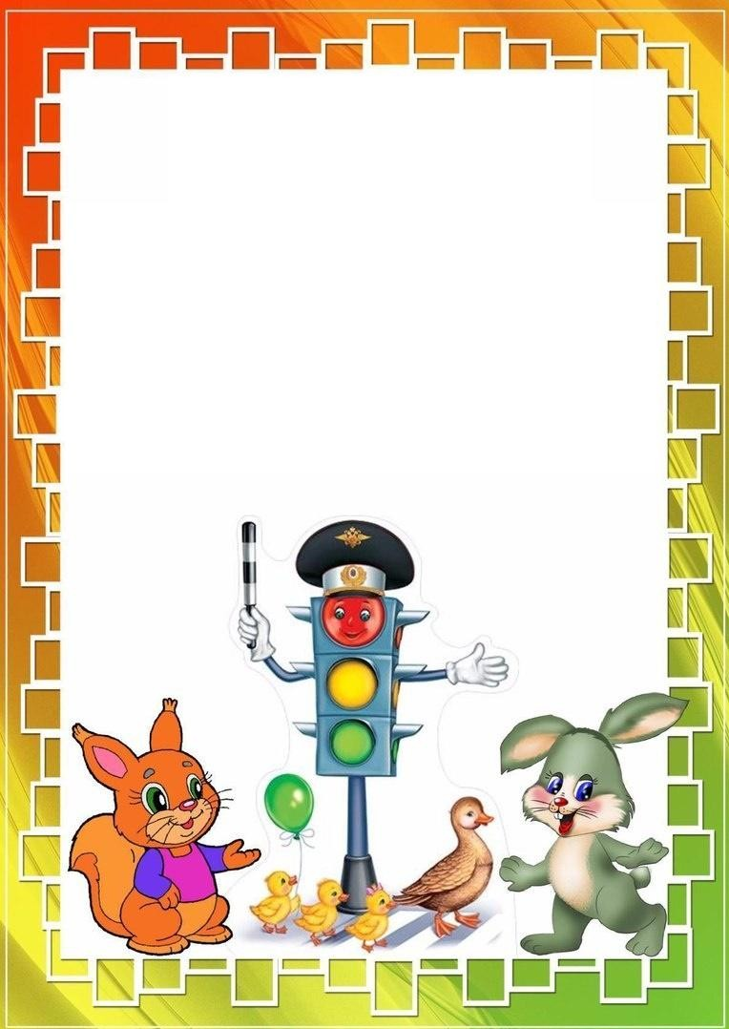
Муниципальное дошкольное образовательное учреждение
1
«Детский сад № 182» г. Ярославля.
Январь, февраль, март 2022 г.

Пояснительная записка …….стр. 2

Цикл бесед: «Уроки безопасности»..........………..…..……………….стр. 3

Детская страничка……………………………………стр. 11

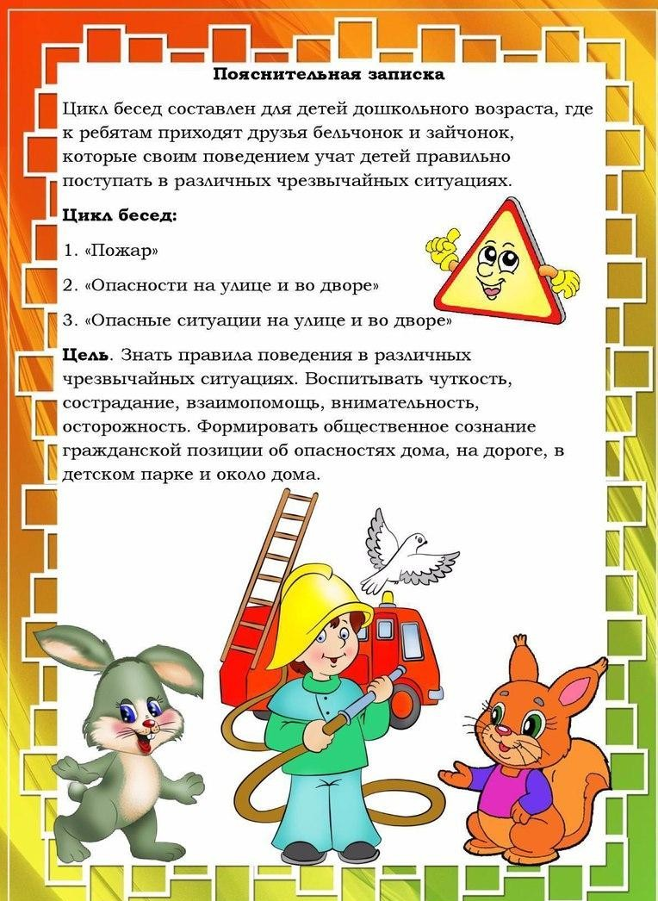

2

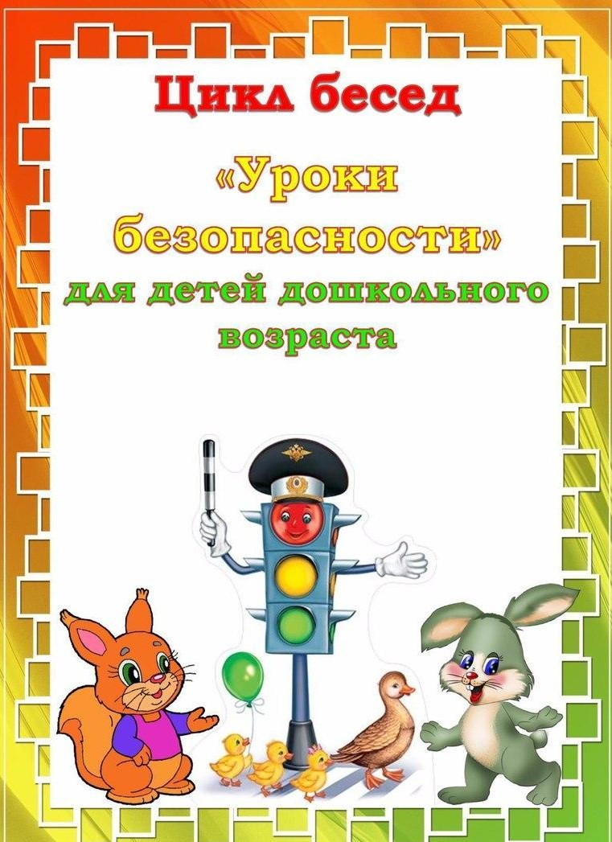

3

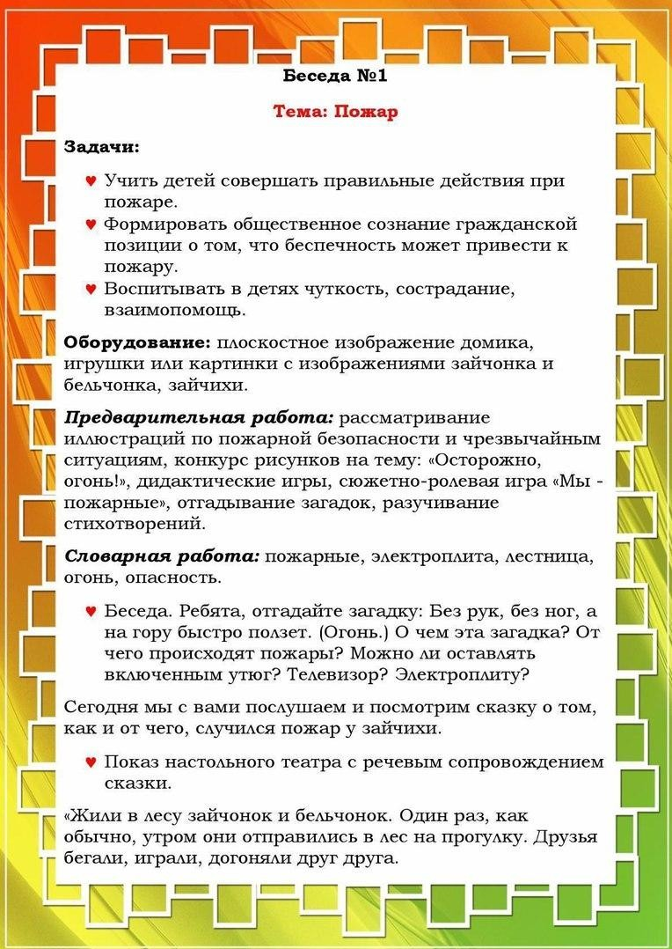

4

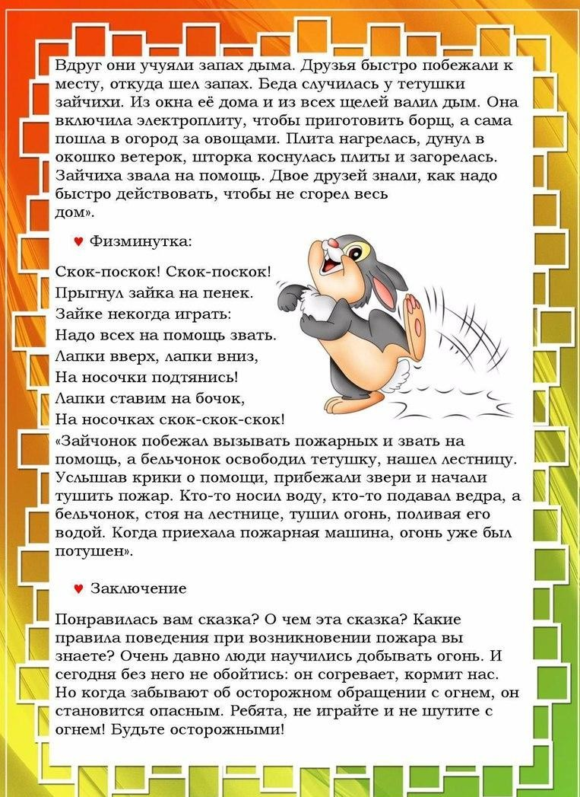

5

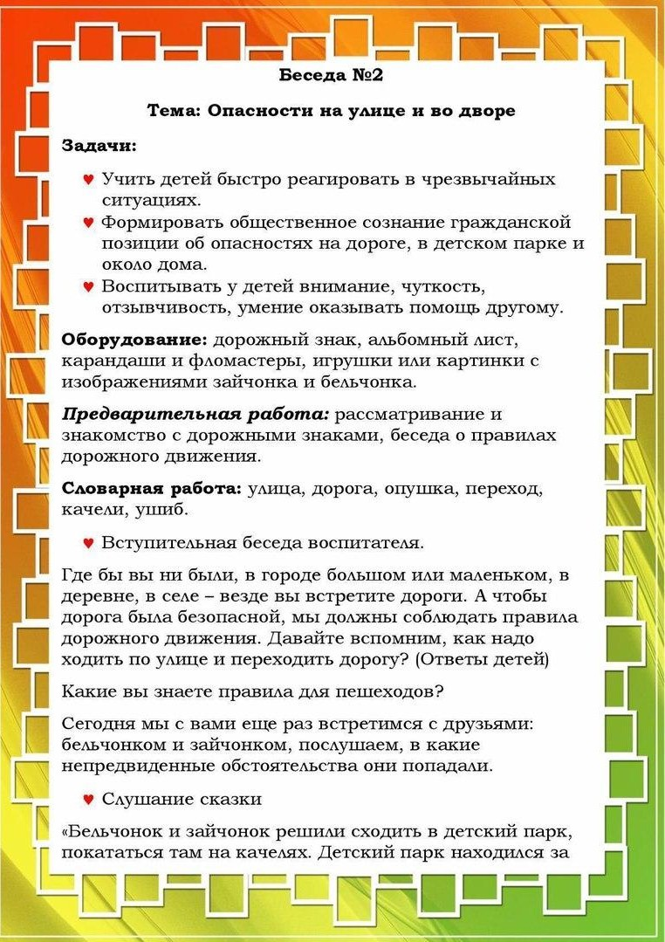

6

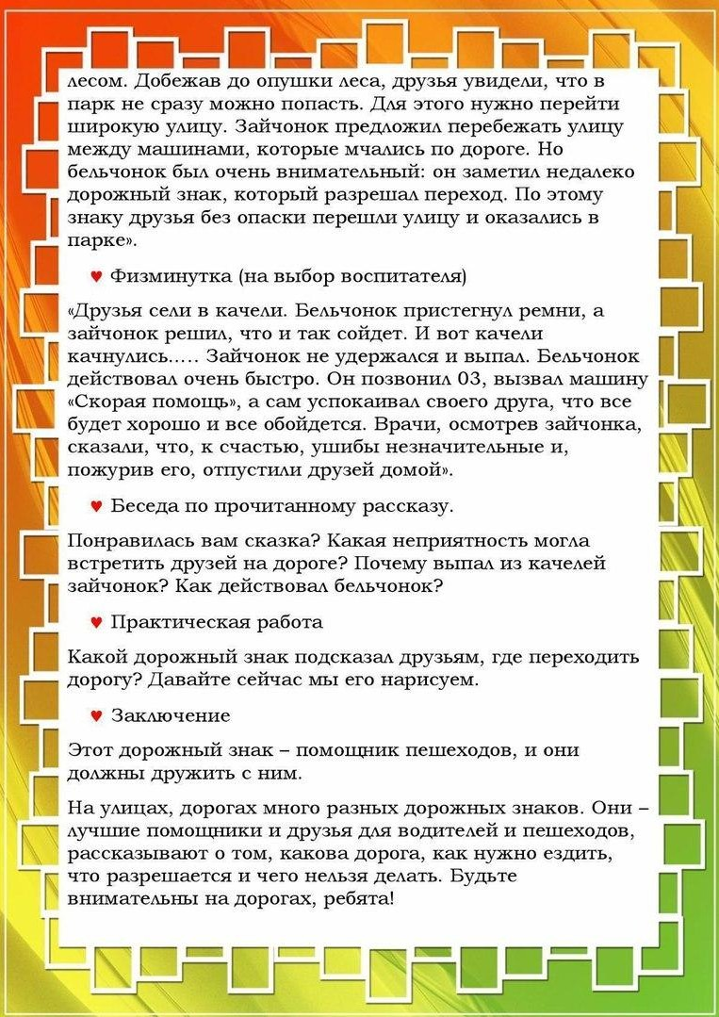

7

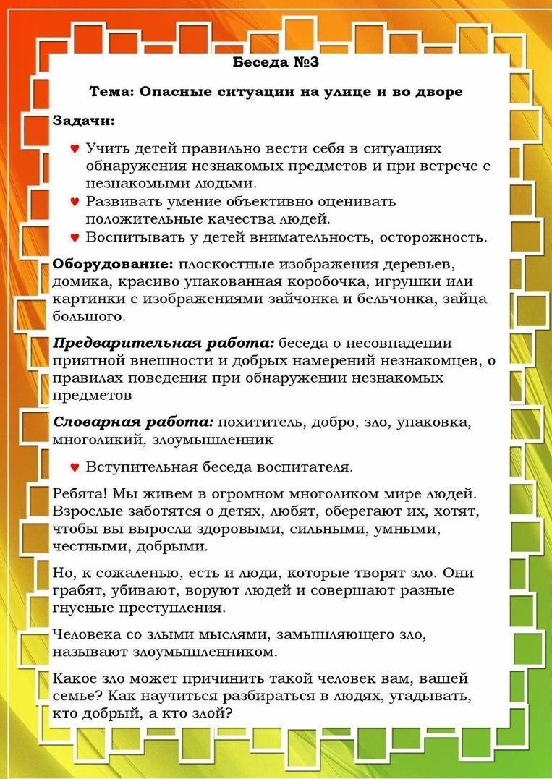

8

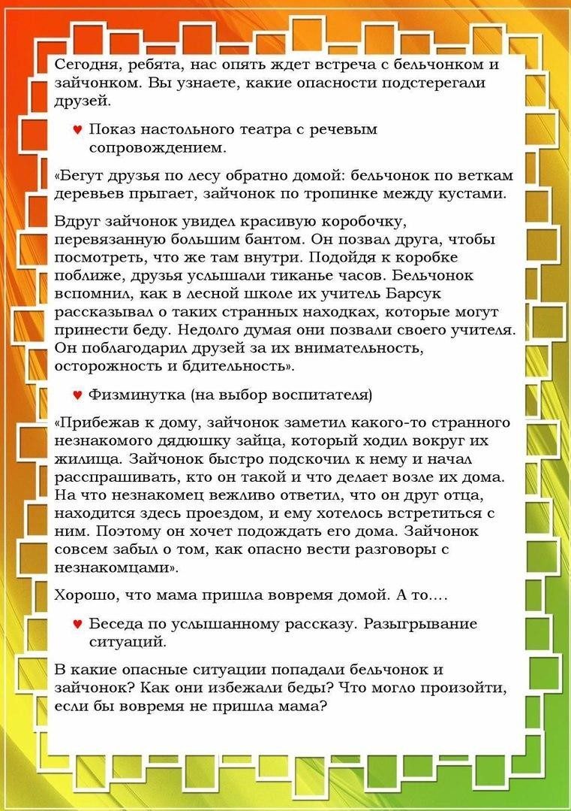

9

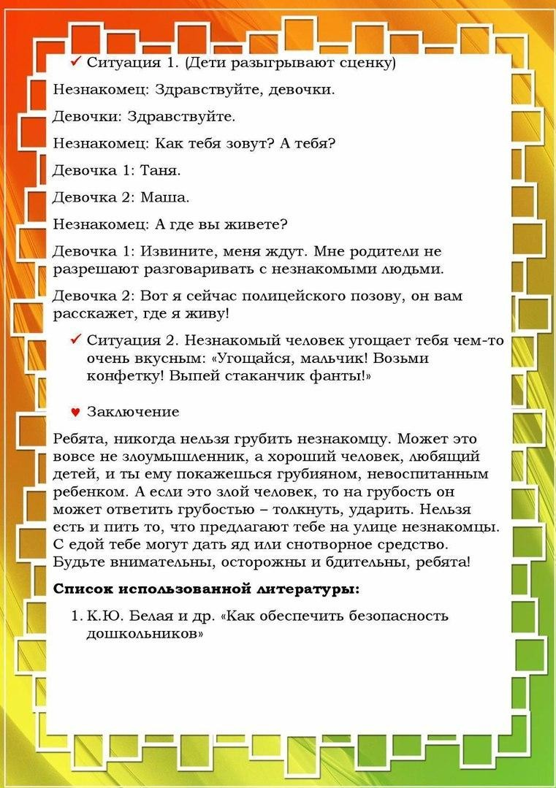

10

Дидактическая игра «Оцени поступок».
11
Цель: Закрепить знания о правилах пользования огнем; воспитывать желание соблюдать правила пожарной безопасности.
Оборудование: Предметные картинки, на которых изображены ситуации:
- действия детей или взрослых с предметами, которые способствуют
возникновению пожара;
- действия детей или взрослых во время ликвидации пожара.

Ход игры

Перед детьми разложить предметные картинки.
Задачи. Выбрать среди других ту картинку, на которой изображено действие,
которое способствует возникновению пожара. Объяснить, как вы будете действовать во время тушения пожара? Какие средства тушения вы знаете?
Побеждает тот, чей ответ будет содержательнее, интереснее, кто правильно подберет картинки в соответствии с заданием.
Дидактическая игра "Набери номер".
Цель: Упражнять детей в использовании усвоенных знаний и способов действий в игровых ситуациях. Углублять и расширять знания детей о профессии людей, которые оказывают нам первую помощь (врач, пожарный, милиционер). Развивать мышление,
память. Воспитывать осторожность,
Материал: Карточки с изображением различных опасных ситуаций (пожар, авария
и тому подобное, талефон.

Ход игры:

Детям предлагается оценить ситуацию и в соответствии с ней вызывать по телефону необходимую службу.

Дидактическая игра "Мы зовем на помощь".
Цель: Закрепить знания детей о ситуациях, которые могут привести к возникновению опасности и знания о том. к какой службе можно обратиться в случае
определенной опасности.
Материал: Домик с окошками, карточки с изображением ситуаций, которые требуют вызова служб«101», «102», «103».

Ход игры:
Детям показывают номер телефона определенной службы и они должны отобрать карточки в соответствии с данным номером и вставить их в окошки.

Дидактическая игра "Один дома".
Цель: Закрепить знания детей о незнакомых людей, что именно может быть опасным в общении с другими людьми, распределять людей по признаку родства (родные, знакомые, чужие). Развивать внимание, наблюдательность. Воспитывать
осмотрительность.
Материал: Рисунки с изображением разных людей: милиционер, почтальон,
бабушка и тому подобное.

Ход игры:
Воспитатель предлагает детям посмотреть на рисунок и подумать, они откроют дверь тому или иному человеку. Уметь объяснить ситуацию и свой выбор.
Д/и "Можно - нельзя".
Цель: Формировать у детей навыки правильного поведения в опасных ситуациях; способствовать становлению здорового образа жизни; учить детей правильно вести себя в рамках разрешенного поведения. Развивать логическое мышление, память,
внимание.
Материал: Карточки с изображением взрослых и детей, карточки-фишки с
различными предметами.

Ход игры:
Ребенок должен самостоятельно выбрать карточки-фишки и положить на свою
карточку, в соответствии того, чем может пользоваться ребенок или взрослый человек.
12

